C语言俄罗斯方块程序实验报告

游戏简介：1984年6月，在俄罗斯科学院计算机中心工作的数学家帕基特诺夫利用空闲时间编出一个游戏程序，用来测试当时一种计算机的性能。帕基特诺夫爱玩拼图，从拼图游戏里得到灵感，设计出了俄罗斯方块。1985年，他把这个程序移植到个人电脑上，俄罗斯方块从此开始传播开来。
游戏玩法：
- 由小方块组成的不同形状的板块陆续从屏幕上方落下，玩家通过指定按钮左右移动方块、逆时针旋转 方块以及让方块加速落下。
- 当方块移动到最下方或者在某个地方无法移动时，方块就固定在那里，新的方块将下落。
- 当区域中的某一行横向格子全部由方块填满时，该行会自动消失，玩家得分。
- 当固定的方块堆到界面的顶部，玩家被告知游戏结束。
- 随着分数的增多，等级逐渐升高
- 在界面的右侧会提示下一个将要下落方块的形状，显示玩家得分信息和等级。
实现该程序的流程：
- 使用一个结构体Tetris，里面含有游戏状态、方块速度、当前方块种类和下一方块种类、玩家获得的积分等成员
2.将同一行的方块存储到队列中，如果方块个数和容器宽度大小一样，则出队列，用memcpy函数将上面的方块一一复制，这样既可消去方块.
3.用一维数组存储方块各种形状的信息,0代表有方块，1代表没有方块，例如：
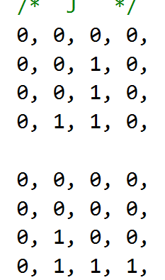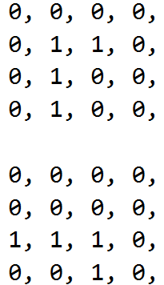
用这表示J形的方块。
- 用到的函数如下：
函数 | 功能
CopyToContainer()  WinMain() | 将出现的方块复制到容器中  入口函数
checkgameover() | 用判断游戏是否结束，容器最顶一行有方块即游戏结束
Caculatescore() | 计算游戏得分
CaculateBlockBoundary() | 计算边界（左右上下）判断方块左右移动时是否超出边界
GenerateBlock() | 产生新方块
DetectCollision() | 判断方块与边界和容器中的方块的碰撞情况
StepLeft()  StepRight()  StepDown() | 方块向左向右向下移动
UpdateCurrBlockDestinationPosition() | 方块消失后，更新方块的位置
StepRotate()  OnDrawBorder() | 使方块旋转，变换形状  画出图形界面
OnDrawSpeedSelect()  OnDrawResult() | 写出在界面中出现的文字
OnDrawBlock() | 画出当前方块和下一方块
Onpaint() | 含有相关画图的参数，通过调用OnDrawBorder()  OnDrawSpeedSelect()  UpdateCurrBlockDestinationPosition()  OnDrawBlock()  OnDrawResult()函数最终实现将方块，界面画出来
MainWndProc() | 回调函数，根据游戏的状态实现相应的功能

流程图：
开始

到达底部
否
是
是否可消行
否

是
消行操作
继续下降

到达底部
新方块下落

否

是
消行操作
方块到顶游戏结束

否

是
游戏结 束

关键技术：
通过调用Windows平台下的 API函数开发图形用户界面。用到了LPSTR 、WPARAM、 LPARAM 、HWND等基本数据类型，用settimer定时器控制方块下落的速率，通过WINMAIN函数注册窗口类，创建GDI对象画图用到的画刷句柄HBRUSH，并且将它们分配给内存DC，用Rectangle画出矩形、TextOut输出文字等等。

程序运行结果:
预想效果：随机产生不同形状和颜色的方块，如图：
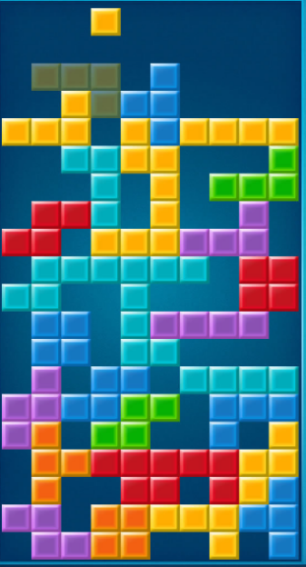
按上键改变形状，下键可以加快下落的速度，堆叠满一行既可消去，达到一定分数等级可升高，随着等级变高，方块下落速度变快。
实际效果：
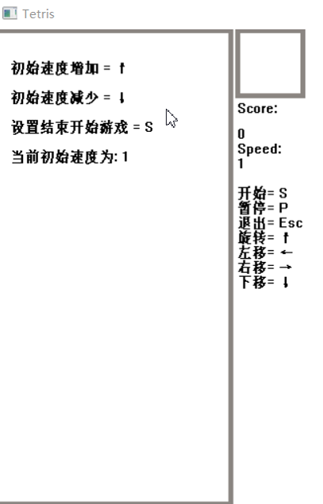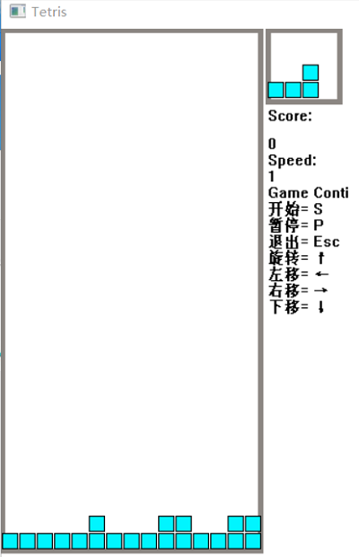
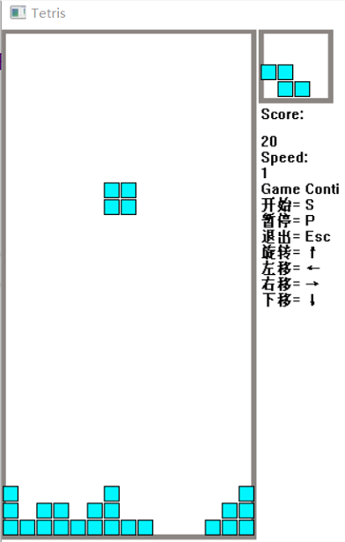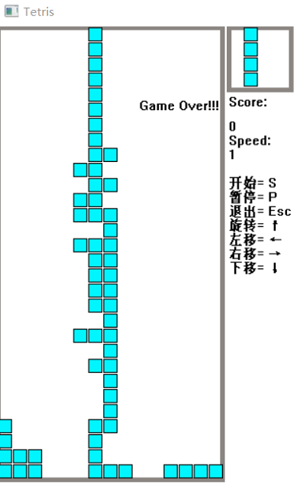
该程序能够实现基本的方块自由下落，消行加分，按键盘左右下键左移右移，变换形状。但程序中也有不足之处，如图：
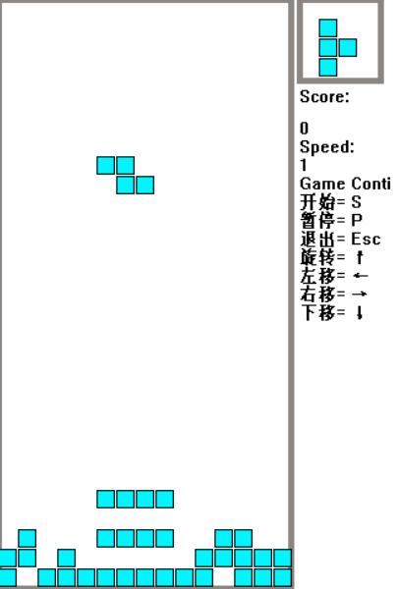
- I形状的方块有时不能相互重叠，有时又可以
- 没有实现不同方块颜色随机，方块没有随分数增加而速度变快，只能在最开始的时候选择初始速度，即按键盘上键加快初始速度。

总结：通过小学期的编程练习，让我进一步意识到了C语言方面的知识有待提高，也意识到自学能力的重要性。刚刚开始要做小游戏的时候，觉得自己根本不可能做出来，后来通过慢慢的学习，也勉强做出了这个游戏，和其他同学的比起来，这个程序实在是太低级了，但是，无论如何，自己还是学到了一些东西，比如如何注册窗口，怎样实现画图，画图要用到画刷句柄HBRUSH和画笔HPEN等等，了解到WINDOWS平台下的API函数的一些功能。总之，今后还要多加练习，提高编程能力。

